**Výrobní podnik**

* Vstupem je technologie a materiál a lidská práce
  + Odrazem jsou odpisy, spotřeba materiálu a mzdové náklady
* Výstupem jsou polotovary a finální výrobky, které se prodávají na trhu
  + Odrazem jsou tržby
* Náklady s výrobou
* Převod výrobků na sklad
* Vyskladnění výrobků
* Prodej výrobků

Druhové členění nákladů

* Členění do stejnorodých skupin – nákladových druhů
* Příklady nákladových druhů
* Odpovídá na otázku „………………………………………………
* Informační podklad pro zajištění rovnováhy a stability mezi potřebou zdrojů v podniku a jejich zabezpečením od dodavatelů

Účelové členění nákladů

* Sledování nákladů ve vazbě na konkrétní výkon a činnost – ……………………. ………………………………………………..
* Využití např. při kontrole hospodárnosti

A. Druhové členění nákladů – účetní zachycení

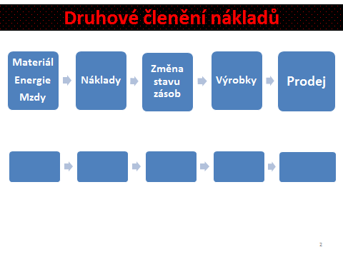

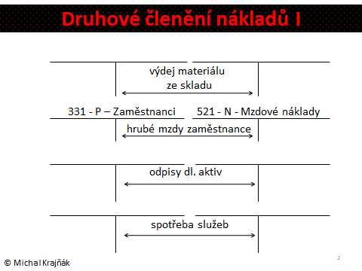

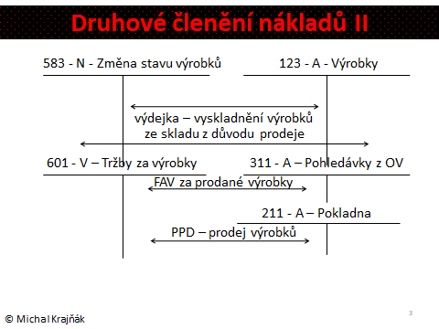

**Příklad 1 – Výrobní podnik – druhově**

Pekárna, a. s. má k 1.1.2025 tyto položky aktiv a závazků:

Zásoba materiálu (mouka) 5 000 000 Kč, stroj 8 000 000 Kč, závazky z obchodních vztahů 2 000 000 Kč, pohledávky z obchodních vztahů 4 000 000 Kč, peníze na bankovním účtu 400 000 Kč, peníze v pokladně 200 000 Kč. Dopočítejte výši základního kapitálu společnosti a sestavte rozvahu.

Zaúčtujte níže uvedené účetní případy. 75 % vyrobených výrobků bylo prodáno na fakturu za 2 000 000 Kč. Průměrné náklady na výrobu 1 ks výrobku jsou dle normy 0.85 Kč. Účetní jednotka vyrobila celkem 2 000 000 ks výrobků. **Zaúčtujte dle druhového členění nákladů.**

|  |  |  |  |  |
| --- | --- | --- | --- | --- |
| číslo | text | částka |  |  |
| 1. | Výdejka – spotřeba zásoby materiálu (mouky) | 550 000 |  |  |
| 2. | FAP za spotřebu energie | 218 000 |  |  |
| 3. | ID – odpis stroje | 500 000 |  |  |
| 4. | ZVL - mzdy zaměstnanců (vyplaceny budou až v dalším měsíci) | 412 000 |  |  |
| 5. | VBÚ – zaplaceno za pomocné služby | 20 000 |  |  |
| 6. | Příjemka - Příjem výrobků na sklad |  |  |  |
| 7. | Výdejka – vyskladnění výrobků ze skladu |  |  |  |
| 8. | FAV za prodej výrobků | 2 000 000 |  |  |

MD D MD D MD D

MD D MD D MD D

MD D MD D MD D

MD D MD D MD D

MD D MD D MD D

MD D MD D MD D

Sestavte výsledovku (výkaz zisku a ztráty) účetní jednotky a vypočtěte rentabilitu tržeb a nákladů.

B. Účelové členění nákladů – účetní zachycení

Účelové pojetí nákladů

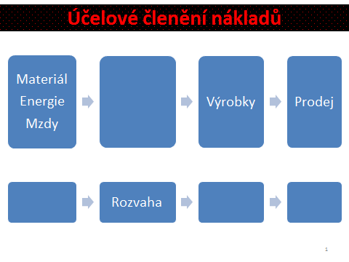

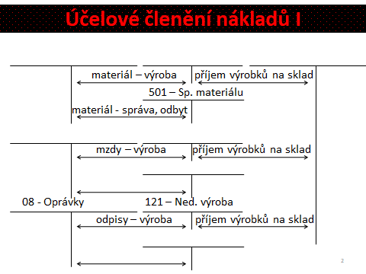

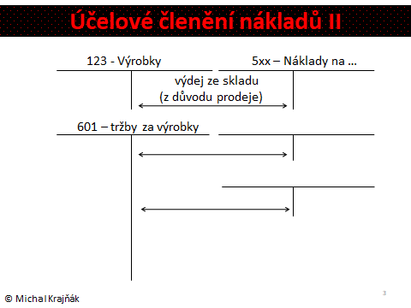

**Příklad 2 – Výrobní podnik – Účelově**

**Shodné zadání jako příklad 1. Zaúčtujte při účelovém členění nákladů**.

|  |  |  |  |  |
| --- | --- | --- | --- | --- |
| číslo | text | částka |  |  |
| 1. | Výdejka – spotřeba zásoby materiálu (mouky) | 550 000 |  |  |
| 2. | FAP za spotřebu energie | 218 000 |  |  |
| 3. | ID – odpis stroje | 500 000 |  |  |
| 4. | ZVL - mzdy zaměstnanců (vyplaceny budou až v dalším měsíci) | 412 000 |  |  |
| 5. | VBÚ – zaplaceno za pomocné služby | 20 000 |  |  |
| 6. | Příjemka - Příjem výrobků na sklad |  |  |  |
| 7. | Výdejka – vyskladnění výrobků ze skladu |  |  |  |
| 8. | FAV za prodej výrobků | 2 000 000 |  |  |

MD D MD D MD D

MD D MD D MD D

MD D MD D MD D

MD D MD D MD D

MD D MD D MD D

MD D MD D MD D

Sestavte výsledovku účetní jednotky a vypočtěte rentabilitu tržeb a nákladů.

Rentabilita tržeb =

Rentabilita nákladů =

*Sestavte výsledovku společnosti za předpokladu, že by účetní jednotka neprodala žádné své výrobky (tzn. neúčtovala by o účetní operaci č. 7 a 8).*

1. Druhové pojetí – ČR
2. Účelové pojetí